HRVATSKA REGULATORNA AGENCIJA ZA MREŽNE DJELATNOSTI

NACRT PRIJEDLOGA

PLANA DODJELE
RADIJSKIH FREKVENCIJA
ZA SLUŽBE ZEMALJSKE RADIODIFUZIJE
U FREKVENCIJSKIM POJASEVIMA
148,5 kHz – 1492,0 MHz

Zagreb, studeni 2020.

I. OSNOVA ZA DONOŠENJE PLANA DODJELE

Člankom 12. stavkom 1. točkom 9. i člankom 82. Zakona o elektroničkim komunikacijama (NN br. 73/08, 90/11, 133/12, 80/13 i 71/14, 72/17; dalje: ZEK) propisana je ovlast Hrvatske regulatorne agencije za mrežne djelatnosti (dalje: HAKOM) za donošenje planova dodjele i uporabe radijskih frekvencija u okviru pojedinih radiofrekvencijskih pojasa.

II. OCJENA STANJA

U odnosu na frekvencijski pojas 148,5 kHz – 1492,0 MHz, trenutno je na snazi Plan dodjele radijskih frekvencija za službe zemaljske radiodifuzije u frekvencijskim pojasevima 148,5 kHz – 1492,0 MHz (NN br. 134/13).

Predlažu se izmjene navedenog Plana dodjele, iz razloga navedenih u nastavku ovog dokumenta, pri čemu se, imajući u vidu da je riječ o sadržaju koji uključuje tablični prikaz, predlaže radi jasnoće i preglednosti donošenje novog Plana dodjele umjesto izmjena i dopuna.

Sukladno članku 22. stavku 5. ZEK-a, o prijedlogu Plana dodjele potrebno je provesti postupak javne rasprave sa zainteresiranom javnošću.

III. OBRAZLOŽENJE IZMJENA

Razlog izmjena postojećeg Plana dodjele je kako slijedi.

Slijedom Odluke (EU) 2017/899 Europskoga parlamenta i Vijeća od 17. svibnja 2017. o uporabi frekvencijskoga pojasa 470 – 790 MHz u Uniji, Hrvatska je preuzela obvezu dopustiti uporabu frekvencijskoga pojasa 694 – 790 MHz (700 MHz) za zemaljske sustave koji mogu pružati bežične širokopojasne elektroničke komunikacijske usluge pod usklađenim tehničkim uvjetima koje je utvrdila Komisija u skladu s člankom 4. Odluke br. 676/2002 / EZ do 30. lipnja 2020. S obzirom da je 12. studenog 2020. u Republici Hrvatskoj završen prelazak na DVB-T2 sustav te je oslobođen pojas 694 – 790 MHz, isti se više ne koristi za digitalnu zemaljsku televiziju (DTV). Stoga je u Planu dodjele potrebno izmijeniti frekvencijski raspon koji je predviđen za digitalnu zemaljsku televiziju na način da se gornja granica frekvencijskog opsega za digitalnu zemaljsku televiziju u UHF pojasu smanji na 694 MHz.

Također, postojeći Plan dodjele potrebno je izmijeniti kako bi se omogućio komercijalni rad DAB+ mreža digitalnog radija za koji postoji interes u Republici Hrvatskoj te se očekuje raspisivanje javnog natječaja za DAB+ mreže u 2021.

Stoga se, u odnosu na digitalni radio (T-DAB), dodaje referenca na DAB+ standard kako bi se omogućilo raspisivanje javnog natječaja za DAB+ mreže u 2021., kao i pomicanje gornje granice frekvencijskog pojasa namijenjenog za DAB+ na 240 MHz, kako bi se isti uskladio s Tablicom namjene. Također je dodana i referenca na međunarodni sporazum WI95revCO07 koji opisuje koordinaciju T-DAB stanica u frekvencijskom pojasu 230 – 240 MHz.

III. TEKST NACRTA PRIJEDLOGA PLANA DODJELE

Prilaže se tekst Nacrta Plana dodjele.
HRVATSKA REGULATORNA AGENCIJA ZA MREŽNE DJELATNOSTI

Na temelju članka 12. stavka 1. točke 9. i članka 82. Zakona o elektroničkim komunikacijama (Narodne novine br. 73/08, 90/11, 133/12, 80/13, 71/14 i 72/17), Vijeće Hrvatske regulatorne agencije za mrežne djelatnosti donosi

Plan dodjele
radijskih frekvencija
za službe zemaljske radiodifuzije
u frekvencijskim pojasevima
148,5 kHz – 1492,0 MHz

Članak 1.

Plan dodjele radijskih frekvencija za službe zemaljske radiodifuzije u frekvencijskim pojasevima 148,5 kHz – 1492,0 MHz je kako slijedi.

Plan dodjele radijskih frekvencija za službe zemaljske radiodifuzije u frekvencijskim pojasevima 148,5 kHz -1492,0 MHz
FREKVENCIJSKI POJASEVI NAMIJENJENI ZA RADIODIFUZIJU | TIP RADIODIFUZIJSKE SLUŽBE | PODRUČJE ZA DODJELU DOZVOLA ZA UPORABU RF SPEKTRA | ŠIRINA KANALA | RAZMAK IZMEĐU KANALA | VRSTA EMISIJE | MEĐUNARODNI SPORAZUMI | NORME, PREPORUKE | NAČIN IZDAVANJA DOZVOLE
148,5 kHz - 255 kHz | LF radio | Republika Hrvatska | 9 kHz | 9 kHz | 9K00A3EGN | GE75 | ITU-R BS.560, ITU-R BS.561, ITU-R BS.639 | na zahtjev / natječaj
255 kHz - 283,5 kHz
526,5 kHz - 1606,5 kHz | MF radio | Republika Hrvatska* | 9 kHz | 9 kHz | 9K00A3EGN,  9K00X7EXF | GE75 | ITU-R BS.560, ITU-R BS.561, ITU-R BS.639, ITU-R BS.1349, ITU-R BS.1514, ITU-R BS.1615 | na zahtjev
3950 kHz - 4000 kHz | HF radio | Republika Hrvatska* | 4,5 kHz - 10 kHz ovisno o tipu modulacije | 5 kHz ili 10 kHz ovisno o tipu modulacije | 10K00A3EGN,  10K00X7EXF |  | ITU-R BS.560, ITU-R BS.561, ITU-R BS.597, ITU-R BS.639, ITU-R BS.640, ITU-R BS.1349, ITU-R BS.1514, ITU-R BS.1615 | na zahtjev / natječaj
5900 kHz - 5950 kHz |  |  |  |  |  |  |  | na zahtjev / natječaj
5950 kHz - 6200 kHz |  |  |  |  |  |  |  | na zahtjev / natječaj
7200 kHz - 7300 kHz |  |  |  |  |  |  |  | na zahtjev / natječaj
7300 kHz - 7400 kHz |  |  |  |  |  |  |  | na zahtjev / natječaj
7400 kHz - 7450 kHz |  |  |  |  |  |  |  | na zahtjev / natječaj
9400 kHz - 9500 kHz |  |  |  |  |  |  |  | na zahtjev / natječaj
9500 kHz - 9900 kHz |  |  |  |  |  |  |  | na zahtjev / natječaj
11600 kHz - 11650 kHz |  |  |  |  |  |  |  | na zahtjev / natječaj
11650 kHz - 12050 kHz |  |  |  |  |  |  |  | na zahtjev / natječaj
12050 kHz - 12100 kHz |  |  |  |  |  |  |  | na zahtjev / natječaj
13570 kHz - 13600 kHz |  |  |  |  |  |  |  | na zahtjev / natječaj
13600 kHz - 13800 kHz |  |  |  |  |  |  |  | na zahtjev / natječaj
13800 kHz - 13870 kHz |  |  |  |  |  |  |  | na zahtjev / natječaj
15100 kHz - 15600 kHz |  |  |  |  |  |  |  | na zahtjev / natječaj
15600 kHz - 15800 kHz |  |  |  |  |  |  |  | na zahtjev / natječaj
17480 kHz - 17550 kHz |  |  |  |  |  |  |  | na zahtjev / natječaj
17550 kHz - 17900 kHz |  |  |  |  |  |  |  | na zahtjev / natječaj
18900 kHz - 19020 kHz |  |  |  |  |  |  |  | na zahtjev / natječaj
21450 kHz - 21850 kHz |  |  |  |  |  |  |  | na zahtjev / natječaj
25670 kHz - 26100 kHz |  |  |  |  |  |  |  | na zahtjev / natječaj
87,5 MHz - 100,0 MHz | VHF radio | Republika Hrvatska* | 250 kHz | 100 kHz | 250KF8EHF | GE84 | ITU-R BS.412, ITU-R BS.450 | na zahtjev / javni poziv  / natječaj
100,0 MHz - 108,0 MHz |  |  |  |  |  |  |  | na zahtjev / javni poziv  / natječaj
174,0 MHz - 240,0 MHz | T-DAB | Republika Hrvatska | 1,536 MHz | 176-336 kHz | 1M54X7EXF | GE06  WI95revCO07 | ITU-R BS.1660, ITU-R BS.774,  ITU-R BS.1114, ETSI EN 300 401  ETSI TS 102 563 | javni poziv / natječaj
174,0 MHz - 230,0 MHz | DTV | Republika Hrvatska* | 7 MHz | 0 MHz | 7M00X7FXF | GE06 | ITU-R BT.1125, ITU-R BT.1368,  ETSI EN 300 744, ITU-R BT.1877  ETSI EN 302 755 | javni poziv / natječaj
174,0 MHz - 230,0 MHz | DTV | Područja dodjele
470,0 MHz - 694,0 MHz | DTV | Republika Hrvatska* | 8 MHz | 0 MHz | 8M00X7FXF | GE06 | ITU-R BT.1125, ITU-R BT.1368 | javni poziv / natječaj
470,0 MHz - 694,0 MHz | DTV |  |  |  |  |  | ETSI EN 300 744, ETSI EN 302 304 | javni poziv / natječaj
470,0 MHz - 694,0 MHz | DTV | Područja dodjele |  |  |  |  | ITU-R BT.1877, ETSI EN 302 755 | javni poziv / natječaj
1452,0 MHz - 1492,0 MHz | T-DAB | Republika Hrvatska | 1,536 MHz | 176 kHz | 1M54X7EXF | MA02 revCO07 | ITU-R BS.1114, ETSI EN 300 401 | javni poziv / natječaj
* Područje za dodjelu dozvole za uporabu RF spektra može biti na razini cijele Republike Hrvatske, ili definirano kao područje županije, grada ili općine koje su određene posebnim propisom kojim se reguliraju područja županija, gradova i općina u Republici Hrvatskoj, odnosno kao cjelina koju čini više županija, gradova ili općina
Uvjeti dodjele i uporabe radiofrekvencijskog spektra za druge radiokomunikacijske (neradiodifuzijske) službe, za koje se Tablicom namjene radiofrekvencijskog spektra predviđa korištenje na primarnoj ili sekundarnoj osnovi u frekvencijskim pojasevima navedenim u ovom planu dodjele, određuju se zasebnim planovima dodjele ovisno o radiokomunikacijskoj službi.

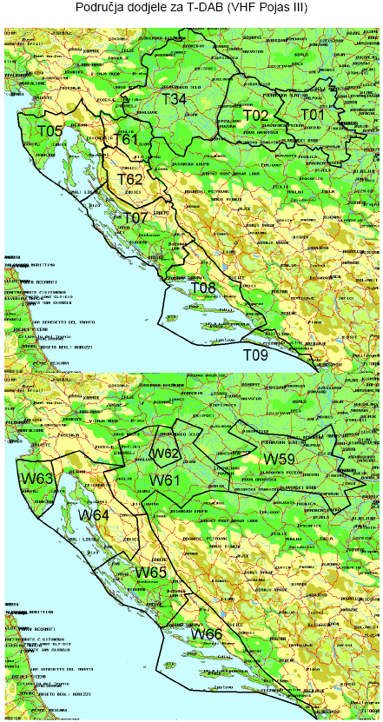
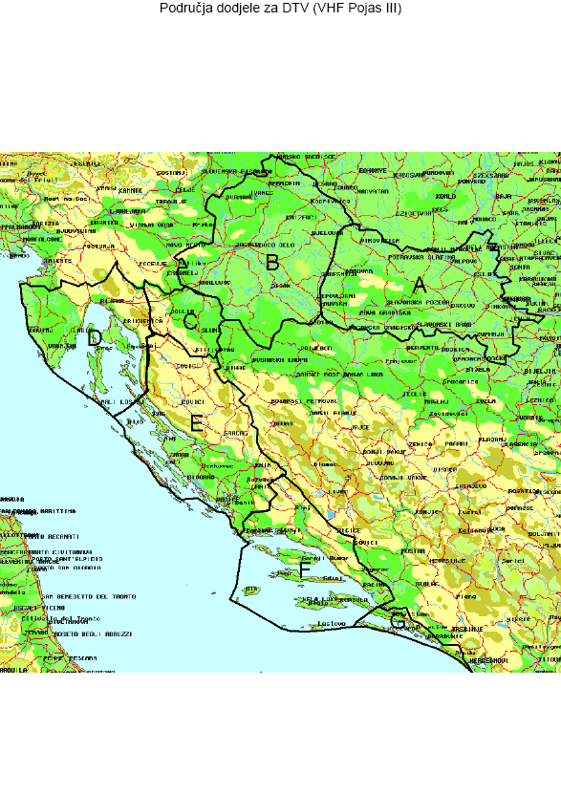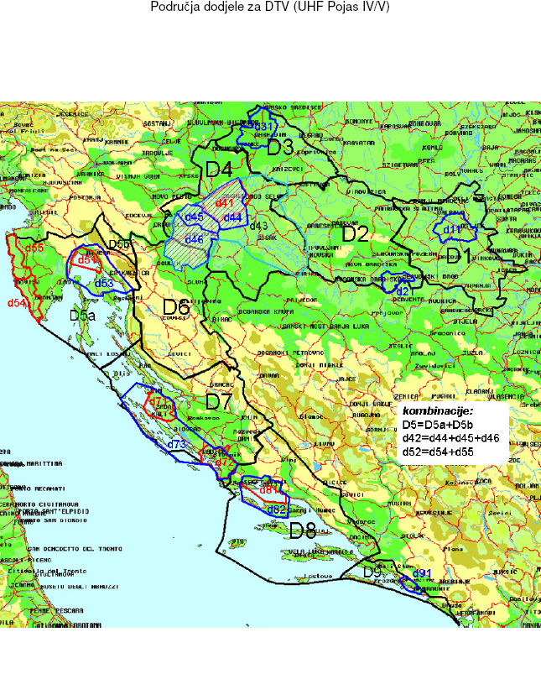

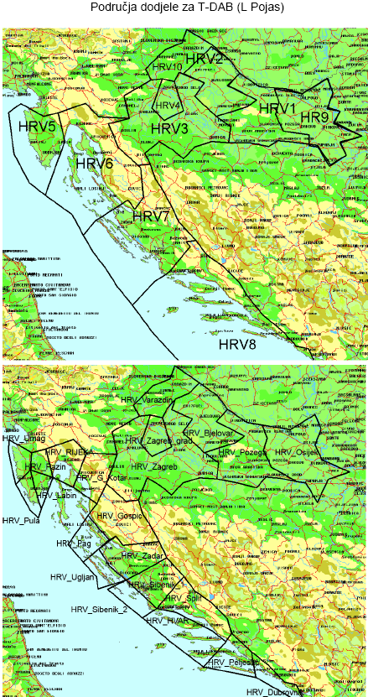
Članak 2.

Stupanjem na snagu ovog Plana dodjele prestaje važiti Plan dodjele radijskih frekvencija za službe zemaljske radiodifuzije u frekvencijskim pojasevima 148,5 kHz – 1492,0 MHz (Narodne novine br. 134/13).

Članak 3.

Ovaj Plan dodjele stupa na snagu osmi dan od dana objave u Narodnim novinama.

KLASA: 344-04/20-07/55
Urbroj: 376-06-1-20-1
Zagreb, 26. studeni 2020.

Predsjednik Vijeća
Tonko Obuljen

